Объем накопленных инвестиций Китая в Евразийском регионе превысил $66 млрд: новый доклад ЕАБР

Евразийский банк развития (ЕАБР) опубликовал второй доклад в рамках флагманского проекта «Мониторинг взаимных инвестиций». Доклад посвящен Китаю - главному инвестиционному партнеру Евразийского региона в 2025 г. Китайские инвестиции в регион продолжают устойчиво расти вопреки глобальному спаду потоков ПИИ. За последние 10 лет их объем увеличился на 80% и достиг рекордных $66 млрд к концу первого полугодия 2025 г. Если раньше Китай инвестировал преимущественно в сырьевые проекты, то новыми драйверами роста становятся проекты в обрабатывающей промышленности и энергетике.

Ключевые выводы доклада
- Китайские инвестиции в Евразийский регион растут на фоне глобального спада: За последние полтора года китайские вложения в Евразийский регион выросли на $7,4 млрд (+13% к 2023 г.), тогда как глобальные потоки ПИИ в 2024 г. снизились на 11%.
- Сотрудничество подтверждено на высшем уровне. Приоритетность инвестиционного взаимодействия закреплена в Тянцзинской декларации ШОС и Астанинской декларации второго саммита «Центральная Азия — Китай». Оно соответствует целям инициативы «Пояс и путь».
- Частный китайский бизнес наращивает инвестиции в регион. Их доля в структуре инвестиций выросла с 22% до 27% за 10 лет, тогда как доля госкомпаний снизилась с 62% до 53%.
- Структурный сдвиг: от сырья к производству и энергетике. Доля обрабатывающей промышленности выросла с 13% до 22%, энергетики — с 4% до 12%, тогда как доля сырьевого сектора сократилась с 68% до 54%.
- В Центральной Азии Казахстан лидирует по объему привлеченных инвестиций, а Узбекистан - по темпам прироста. За 10 лет прирост китайских ПИИ в Узбекистан составил $10,4 млрд. Общий объем инвестиций Китая в Центральную Азию достиг $36 млрд к середине 2025 года.
- Greenfield — доминирующая форма инвестиций. Доля первичных проектов выросла с 43% до 60%, что отражает технологическую зрелость китайских компаний.
Подробно о докладе:
Евразийский банк развития (ЕАБР, Банк) продолжает серию публикаций в рамках своего флагманского аналитического проекта - «Мониторинг взаимных инвестиций» (МВИ). В основе МВИ ЕАБР лежит уникальная база данных инвестиционных проектов. Она содержит детализированные сведения о накопленных взаимных ПИИ. База формируется по принципу «снизу-вверх», на основе верифицированной информации из открытых источников - корпоративных отчетов, государственных реестров, статистических агентств и деловых СМИ.
Приоритетность развития инвестиционного сотрудничества между Китаем и странами Евразийского региона подтверждена на высшем двустороннем и многостороннем уровне, включая Тянцзинскую декларацию Совета глав государств-членов ШОС (Тянцзинь, Китай, 1 сентября 2025 г.), а также в ходе Второго саммита глав государств Центральной Азии и Китая (Астана, Республика Казахстан, 17 июня 2025 г.). Расширение взаимных инвестиций соответствует приоритетам Инициативы «Пояс и путь», успешно реализуемой Китаем и странами Евразийского региона.
Согласно Базе данных МВИ ЕАБР, объем накопленных взаимных прямых иностранных инвестиций (ПИИ) Китая и стран Евразийского региона поступательно рос все последние годы. Этот рост происходил на фоне продолжающегося снижения глобальной инвестиционной активности. В 2024 г. мировой приток ПИИ (за исключением посреднических операций) сократился на 11%. Снижение продолжается второй год подряд.
Общий объем накопленных взаимных ПИИ составил 67,2 млрд долл., из которых 66,1 млрд долл. составили инвестиции Китая в Евразийский регион, 1,12 млрд. долл. – инвестиции стран Евразийского региона в проекты, реализуемые на территории Китая.
Доклад выделяет четыре ключевых тренда инвестиционного сотрудничества:
- Смена отраслевой структуры — рост инвестиций в обрабатывающую промышленность и энергетику при снижении доли сырьевого сектора.
- Узбекистан как главный центр притяжения инвестиций Китая и главный драйвер роста Центральной Азии, с ростом доли в региональном портфеле с 1% до 16%.
- Укрепление роли частного бизнеса в инвестиционном процессе.
- Рост доли greenfield-проектов, формирующих основу новой промышленной и энергетической инфраструктуры региона.

Потоки накопленных взаимных инвестиций между Китаем и странами Евразийского региона, $млрд.
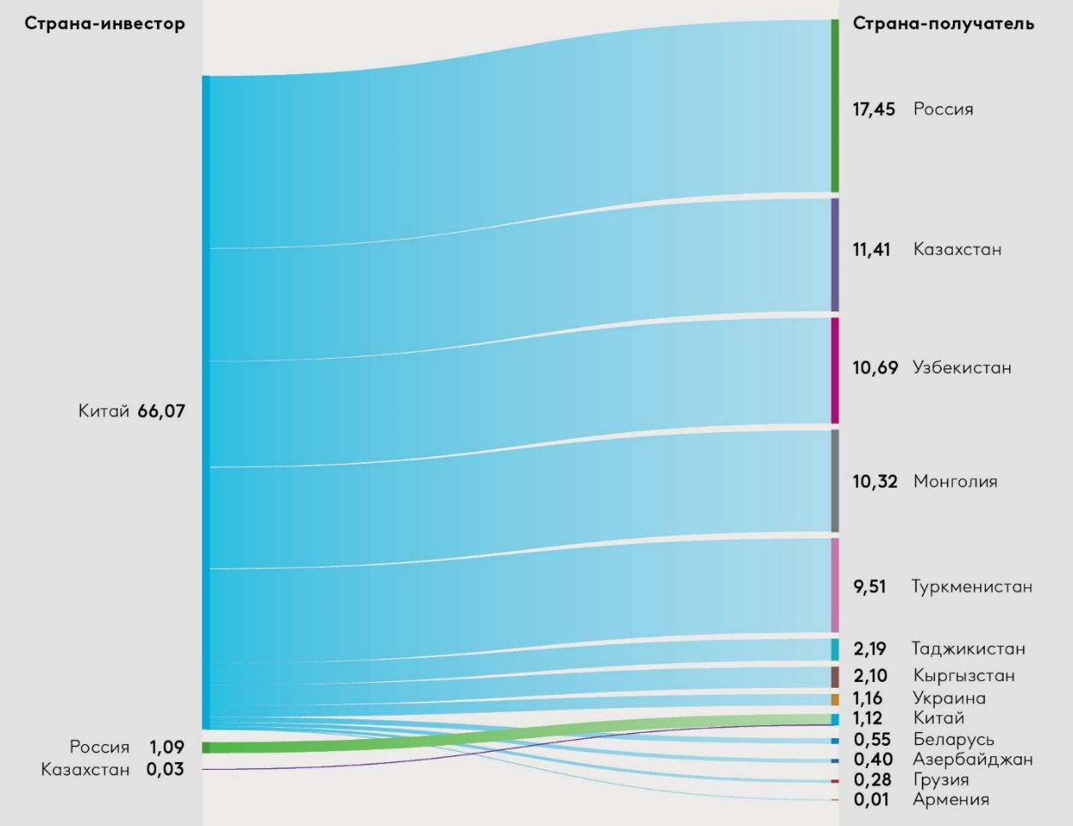
Источник: база данных МВИ ЕАБР

«…Китай занял позиции ключевого инвестиционного партнера стран Евразийского региона. В последние годы приоритеты компаний из Китая смещается в сторону создания новых производств в промышленности и энергетике. При этом большинство новых проектов – это инвестиции частного бизнеса. Это свидетельствует о технологической зрелости китайских инвесторов. Но это также и свидетельство существенного улучшения инвестиционного климата в Центральной Азии» – прокомментировал Евгений Винокуров – главный экономист ЕАБР.
Объем накопленных ПИИ Китая в Центральной Азии вырос за 10 лет до 35,9 млрд долл. Почти 90% вложений приходится на Казахстан (32%), Узбекистан (30%) и Туркменистан (27%). Пока инвестиции накоплены в основном в сырьевом секторе (46%). Но растет доля обрабатывающей промышленности и энергетики, на которые уже приходится более трети китайских инвестиций в Центральной Азии. Казахстан остается крупнейшим получателем китайских ПИИ (11,4 млрд долл.), но Узбекистан показывает быструю динамику и нарастил ПИИ до 10,7 млрд долл. на середину 2025 г.
Объем накопленных ПИИ Китая в страны Южного Кавказа за последние 10 лет вырос в 2,5 раза — с 0,28 до 0,69 млрд долл. Инвестиционный портфель распределен между Азербайджаном (около 60%) и Грузией (около 40%), приоритетные направления - обрабатывающая промышленность и энергетика.
Совокупный портфель накопленных ПИИ Китая в странах ЕАЭС оценивается в 31,5 млрд долл. и включает 160 проектов. За последние 10 лет объем китайских инвестиций в странах ЕАЭС вырос в 1,5 раза. На Россию и Казахстан приходится 91% всех вложений. Сырьевой сектор остается ключевым - 14,7 млрд долл. (47% портфеля), однако ускоренно растут инвестиции в обрабатывающую промышленность (9,8 млрд долл. или 31% на середину 2025 г.).
Россия - крупнейший получатель ПИИ из Китая: по состоянию на 1 п/г 2025 г. объем накопленных инвестиций достиг 17,5 млрд долл. (55% от общего объема инвестиций Китая в ЕАЭС). Крупнейшим проектом является участие Sinopec в Амурском газохимическом комплексе. Компания владеет 40% проекта. К середине 2025 г. накопленные вложения достигли 3,2 млрд долл.
Накопленные инвестиции Китая в Монголию достигли очень высокого уровня (10,3 млрд долл. к середине 2025 г.), Структура портфеля концентрируется в добывающем секторе, преимущественно в проектах по разработке месторождений железной руды и нефти.
Четыре сектора сохраняют высокую привлекательность для китайских инвесторов в Евразийском регионе: обрабатывающая промышленность, энергетика (включая ВИЭ), транспорт и логистика, а также агропромышленный комплекс. Это обусловлено сочетанием структурных сдвигов в странах Евразийского региона и стратегическими приоритетами Китая по обеспечению лидерства в высокотехнологичных отраслях, диверсификации цепочек добавленной стоимости, развитию зеленой энергетики, низкоуглеродного транспорта и обеспечения продовольственной безопасности.

Подробнее с докладом и материалами исследования можно ознакомиться на сайте Банка.

Справка:
Евразийский банк развития (ЕАБР) — многосторонний банк развития, осуществляющий инвестиционную деятельность на евразийском пространстве. Уже более 19 лет ЕАБР содействует укреплению и расширению экономических связей и всестороннему развитию стран-участниц. К июлю 2025 года в накопленном портфеле ЕАБР 319 проектов с общим объемом инвестиций на сумму $19,1 млрд. Основную долю в портфеле ЕАБР занимают проекты с интеграционным эффектом в сферах транспортной инфраструктуры, цифровых систем, зеленой энергетики, сельского хозяйства, промышленности и машиностроения. В своей деятельности Банк руководствуется Целями в области устойчивого развития ООН и принципами ESG.
ЕАБР в рамках Стратегии 2022–2026 реализует 3 мегапроекта: «Водно-энергетический комплекс Центральной Азии», «Евразийский транспортный каркас», «Евразийская товаропроводящая сеть».
Контакты пресс-центра ЕАБР:
+7 (727) 244 40 44, доб. 4774 и 2160
pressa@eabr.org
http://eabr.org

